8 kwiecień 2021
Temat: W morskich głębinach

- „Szum morza” - zabawa relaksacyjna, pobudzenie dziecięcej wyobraźni.
Rodzic włącza nagranie z szumem morza. Dziecko zamyka oczy i przez chwilkę wsłuchuje się w dźwięki muzyki, relaksuje się.
https://www.youtube.com/watch?v=cnvHLmQXkmo&t=1s
Prowadzący zabawę pyta, czy dziecko rozpoznaję dźwięki. Gdy dziecko poda trafną odpowiedź rodzic prosi, aby dziecko wsłuchując się w muzykę zastanowiło się, co właściwie dzieje się na dnie morza/oceanu. Jak wygląda podwodny świat? Kto w nim mieszka?
Po wyłączeniu nagrania, dziecko opowiada o swoich przemyśleniach.
- Mieszkańcy podwodnej krainy- rozmowa kierowana na podstawie ilustracji w książkach / albumach/ zdjęciach
Dziecko z pomocą rodzica stara się opowiedzieć, co widzi na przedstawionych obrazkach.
Wymienia nazwy podstawowych zwierząt żyjących w wodzie ( rekin, ośmiornica, konik morski, rozgwiazda, żółw wodny, meduza, krab, delfin) Rodzic wyjaśnia, że w wodzie, żyje wiele milionów ryb a na samym dnie znajduje się przepiękna rafa koralowa.
Rodzic tłumaczy dziecku, że mieszkańcy podwodnej krainy są doskonale przystosowane do życia w wodzie. Umożliwia im to budowa ciała, najczęściej opływowy lub wrzecionowaty kształt. Ich ciało pokryte jest śluzem. Płetwy, błony między palcami lub wiosłowate odnóża, służą do poruszania się. Oddychają skrzelami lub całą powierzchnią ciała.
Zwierzęta te mogą żyć w strefie przybrzeżnej, w toni wodnej lub przy dnie. Pływają lub żyją na roślinach. Zagrożeniem dla nich jest zanieczyszczenie wód, dlatego musimy pamiętać o zachowaniu czystości np., gdy w wakacje bawimy się na plaży.

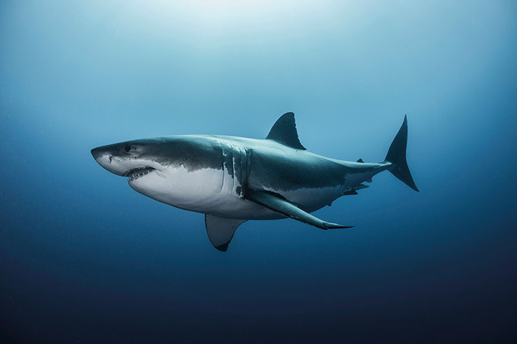
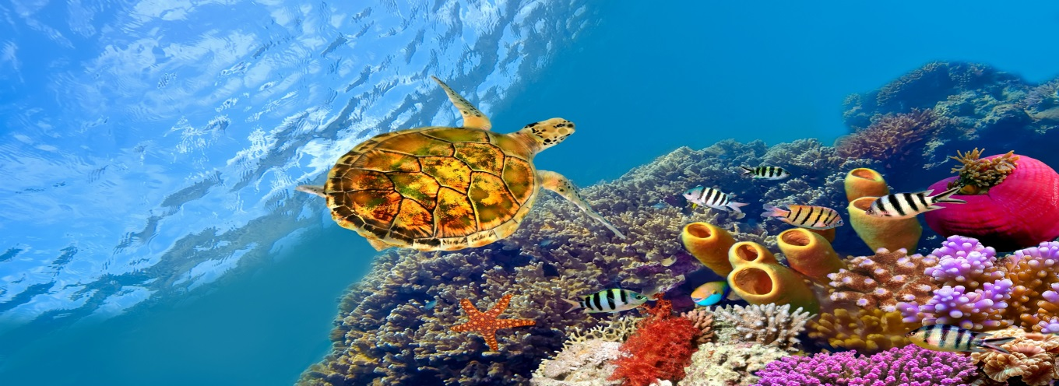

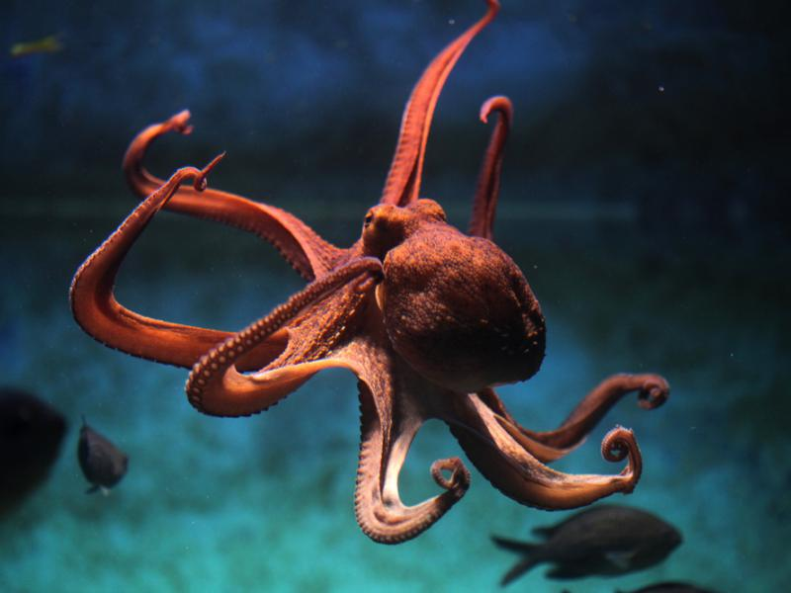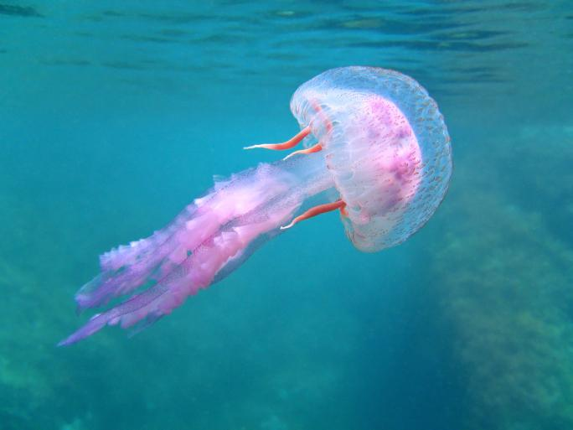

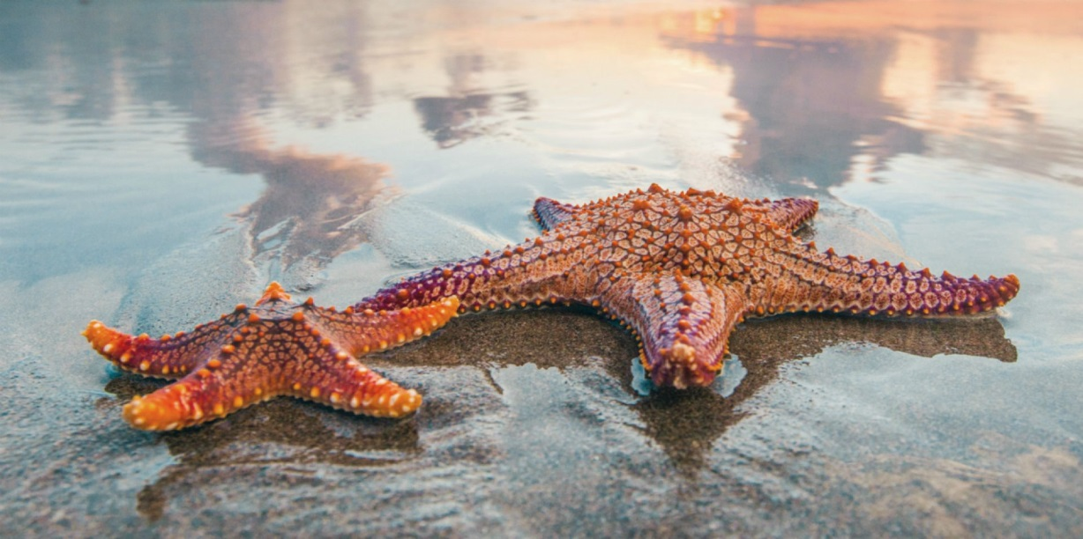

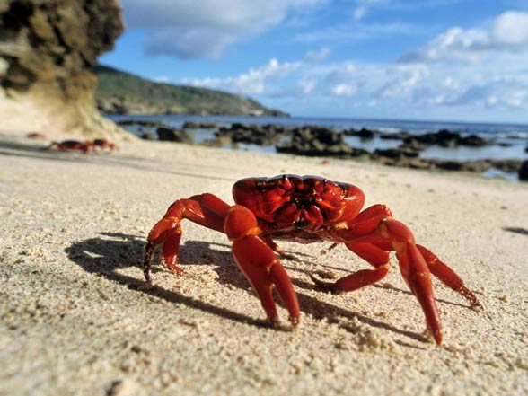

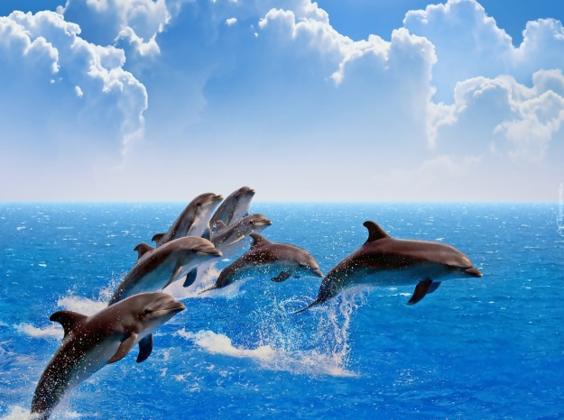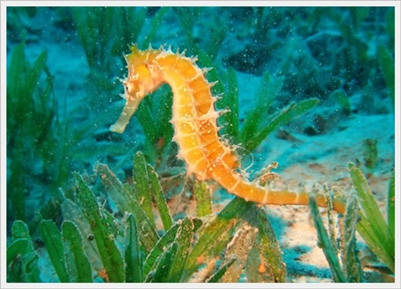

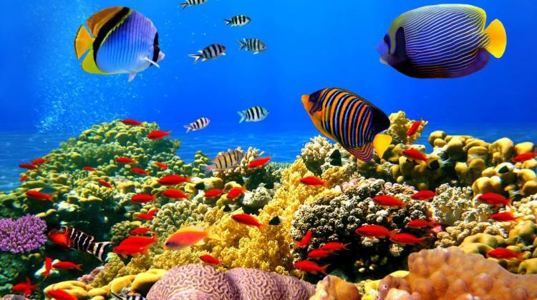
- Zabawy oddechowe, pobudzanie aparatu mowy.
„Pływające rybki”
Dziecko dmucha przez słomkę do napojów na papierowe rybki, próbując przepchnąć je na drugi brzeg, następnie przenosi je z jednego miejsca na drugie za pomocą słomek wciągając powietrze.
„Podwodne fale”
Rodzic przygotowuje miskę z wodą, kilkoma kroplami płynu do naczyń oraz słomkę. Dziecko dmuchając w słomkę robi „podwodne fale”. Zadanie należy wykonywać pod kontrolą rodzica, uważając aby dziecko nie napiło się wody.
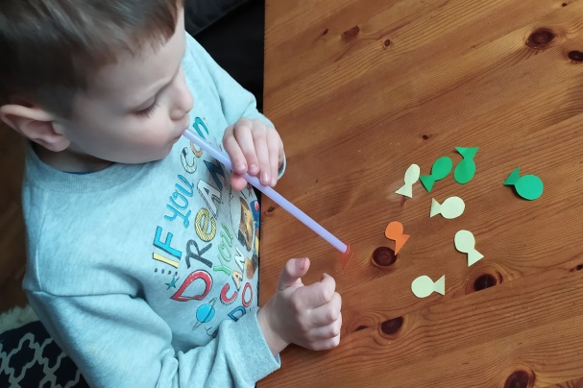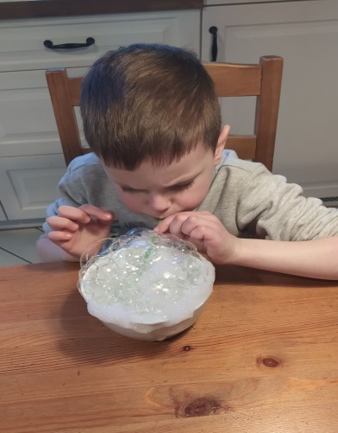

- Żółwie – zabawa ruchowa z poduszkami.
Dziecko przyjmuje pozycję klęku podpartego. Rodzic kładzie na jego plecach „pancerz” – poduszkę. Dziecko porusza się po pokoju wolno i ostrożnie tak, by jak najdłużej utrzymać poduszkę na plecach. W tle słychać spokojną muzykę , szum morza.

- Mieszkańcy podwodnej krainy-praca plastyczna.
Dziecko z dostępnych w domu materiałów, wykonuje jednego z mieszkańców mórz i oceanów. Poniżej znajduje się kilka inspiracji. Będzie nam bardzo miło, jeśli po powrocie do przedszkola przyniesiecie swoje prace dzieląc się swoimi pomysłami .
